AURORA-Q: HPC 시스템에서의 양자 시뮬레이션을 위한 비동기 통합 자원 최적화 프레임워크
AURORA-Q: Asynchronous Unified Resource Optimizer for Quantum Simulation on HPC System
김창종, Alex Sim, Kesheng Wu, Houjun Tang, 손용석, 박지성, 김성곤
서울과학기술대학교 · Lawrence Berkeley National Laboratory · 중앙대학교 · 포항공과대학교
――――――――――――――――――――――――――――――――――――――――――――――――――
2. 연구배경
2.1 양자 회로 시뮬레이션과 GPU 메모리 한계
양자컴퓨팅은 이진 비트가 아니라 큐비트(qubit)를 기반으로 동작하는 계산 모델로, 중첩(superposition)은 여러 상태를 동시에 표현하고 얽힘(entanglement)은 큐비트 간 상관 상호작용을 만들어 고전 계산을 넘어서는 병렬성을 가능하게 한다. 그러나 현재의 양자 컴퓨터는 높은 오류율과 짧은 코히어런스 시간을 갖는 NISQ(Noisy Intermediate-Scale Quantum) 소자에 머물러 있어, 양자 알고리즘의 검증과 하드웨어 특성화를 위해서는 충분한 연산 자원을 제공하는 고성능 컴퓨팅(HPC) 기반의 대규모 시뮬레이션이 실질적인 플랫폼으로 활용된다. 대규모 시뮬레이션에는 일부 진폭만 계산하는 진폭 샘플링과 모든 진폭을 평가하는 전체 상태벡터(full state vector) 방식이 있으며, 본 연구는 정확한 결과가 필수적인 하드웨어 특성화·알고리즘 검증을 위해 전체 상태벡터 시뮬레이션을 대상으로 한다.
전체 상태벡터 시뮬레이션은 큐비트 수가 늘어남에 따라 메모리 사용량이 지수적으로 증가하는 근본적 확장성 문제를 갖는다. 예를 들어 42-큐비트 상태벡터(2⁴² 복소 진폭, 각 8바이트)는 32 TB 이상, 즉 최소 410개 이상의 GPU에 해당하는 용량을 요구한다. 더욱이 게이트 연산, 노드 간·내 통신, 회로 분할 처리가 추가 메모리를 요구하므로 실제 GPU VRAM 사용량은 이론적 최소치를 초과하여, 100큐비트 이상의 칩이 등장했음에도 달성 가능한 큐비트 규모를 제한한다.
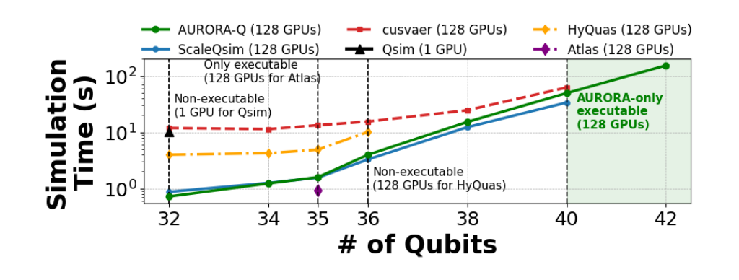
그림 1 AURORA-Q(제안), SOTA(ScaleQsim·cusvaer·HyQuas·Atlas), Qsim(기존)의 확장성 비교 (128 GPU, qft, 로그 스케일)
그림 1은 128개 GPU에서 qft 회로를 실행한 확장성 비교다. Qsim은 단일 GPU에서 32큐비트, cusvaer·ScaleQsim은 40큐비트까지 실행하나 그 이상에서 VRAM 부족으로 실패하고, HyQuas는 사전 컴파일 커널 때문에 36큐비트, Atlas는 고정된 큐비트–GPU 구성 때문에 35큐비트에 그친다. 반면 AURORA-Q는 동일한 128개 GPU에서 42큐비트까지 실행한다. 이는 GPU VRAM만으로는 대규모 시뮬레이션이 불가능하며, DRAM을 더 큰 용량의 중간 계층으로, 스토리지를 전체 상태벡터의 저장소로 활용하는 계층적(tiered) 메모리 구조가 필요함을 보여준다.
2.2 전체 상태벡터 시뮬레이션의 편향된 접근 패턴
게이트 연산은 불규칙하고 비연속적인 메모리 접근을 유발한다. k번째 큐비트에 대한 단일 큐비트 게이트는 2ᵏ 간격으로 떨어진 진폭 쌍 (αⱼ, αⱼ₊₂ᵏ)에 접근하며, 다중 큐비트 얽힘 게이트는 더 산발적이다. 또한 qft·vqc·vqe 등 NISQ 알고리즘은 특정 큐비트에 연산을 집중시켜, 일부 메모리 영역은 집중 갱신되고 다른 영역은 유휴 상태로 남는 비균일 접근을 보인다.
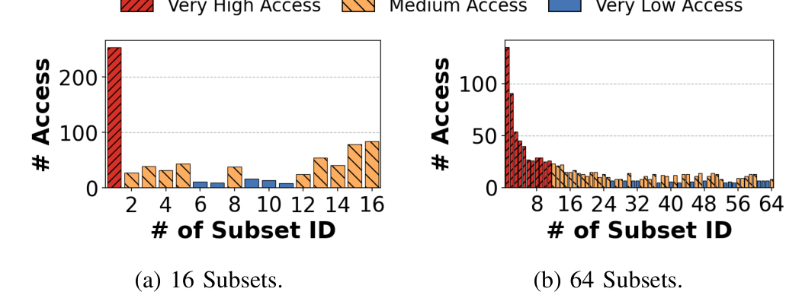
그림 2 36-큐비트 qft 회로에서 관찰된 편향된(skewed) subset 접근 패턴
그림 2는 36-큐비트 qft 회로를 16개·64개 subset으로 분할했을 때의 접근 분포다. 16개 subset에서 subset 1이 전체 접근의 약 1/3, 상위 4개가 거의 절반을 차지하며, 64개 subset에서도 hot 영역이 잘게 쪼개질 뿐 집계 hotspot은 여전히 지배적이고 대부분의 subset은 cold로 남는다. 이러한 편향은 양자 알고리즘에 내재된 특성으로 그래프·희소 행렬 연산의 지역성 문제와 유사하다. GPU 중심 시뮬레이터는 사전 컴파일 커널과 정적 실행 계획으로 통신을 줄이지만 VRAM 용량에 제약되며, 오프로딩이 필요해지면 접근 편향이 반복적 고지연 fetch와 파이프라인 정체를 일으켜 I/O 병목을 초래한다. 따라서 동적 데이터 관리, 지연 은닉 파이프라인, 지역성 인지 캐싱이 요구된다.
2.3 메모리 계층의 대역폭 격차와 성능 한계
네 개의 A100(80 GB)을 갖춘 일반적 HPC GPU 노드는 320 GB를 제공하여 35큐비트(256 GB)는 지원하지만 36큐비트(512 GB)에는 부족하며, 40큐비트(8.0 TB)는 DRAM·NVMe SSD 오프로딩을 요구하여 성능이 크게 저하된다.
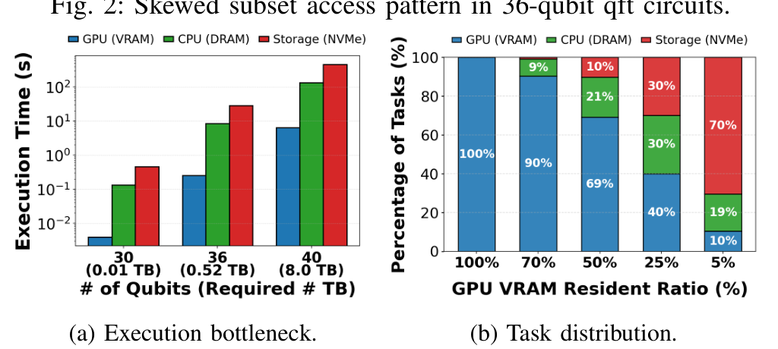
그림 3 메모리 계층의 성능 한계: (a) 실행 병목, (b) VRAM 잔류 비율에 따른 작업 분포
그림 3a의 1 GB 마이크로벤치마크 측정에서 GPU VRAM은 2 TB/s 이상이지만 PCIe Gen4와 Lustre 병렬 파일시스템은 각각 약 64 GB/s, 25 GB/s에 그친다. 상태벡터가 GPU 용량을 초과(40큐비트)하면 I/O-bound가 되어 GPU가 데이터 대기에 사이클을 소모하며 총 런타임이 in-memory 대비 73.3배 이상 증가한다. 그림 3b에서 VRAM 잔류 비율이 100%이면 모든 작업이 GPU에서 실행되지만 5%에서는 10%의 작업만 VRAM 데이터를 쓰고 70%가 스토리지에서 fetch하여 I/O-bound가 된다. 즉 메모리 용량만으로는 성능이 보장되지 않으며, 파이프라인 정체를 유발하는 전송 지연 완화가 핵심이다. 이는 비동기 실행과 동적 캐시 관리로 데이터 지역성과 연산–I/O 중첩을 극대화하는 AURORA-Q 설계의 동기가 된다.
표 1 선행연구와의 비교: 분산 병렬 시뮬레이션(DPS), 스토리지 계층 오프로딩(STO), 동적 캐시 관리(DCM)
선행연구 | 대상 아키텍처 | DPS | STO | DCM
Park 등 | Storage-extended |  | ✓
Xu 등 (Atlas) | GPU-centric | ✓
Kim 등 (ScaleQsim) | GPU-centric | ✓
Zhang 등 (HyQuas) | GPU-centric | ✓
Zhang 등 (BMQSim) | Storage-extended |  | ✓
Guerreschi 등 (Intel-QS) | CPU-centric | ✓
Wu 등 | CPU-centric | ✓
Li 등 (SV-Sim) | GPU-centric | ✓
AURORA-Q (제안) | Unified tiered memory | ✓ | ✓ | ✓

표 1은 선행연구를 DPS·STO·DCM 세 가지 능력으로 비교한 것이다. 대부분의 선행연구는 단일 계층 GPU VRAM, 스토리지 오프로딩, 또는 GPU 측 압축에 의존하여 고정된 GPU 용량에 제약되거나 I/O 병목·런타임 압축 해제 비용을 유발한다. 반면 AURORA-Q는 정적 자원 결합에서 벗어나 전역 논리적 소유권과 지역 물리적 잔류를 분리하는 디커플드(decoupled) 계층 메모리 아키텍처를 채택한다. 노드 단위 정적 매핑을 위한 전역 소유권 맵(Ownership Map)을 사용하고, 각 노드의 지역 캐시 컨트롤러가 cache list로 VRAM·DRAM·스토리지 잔류를 추적하며, 지역성을 활용해 데이터 이동과 연산을 중첩함으로써 I/O 지연을 은닉한다. AURORA-Q는 DPS·STO·DCM을 모두 지원하는 최초의 시뮬레이터이다.
3. 연구방법
3.1 AURORA-Q 설계 개요
AURORA-Q는 리더십급 HPC 시스템을 위한 확장 가능한 양자 회로 시뮬레이션 프레임워크다. 그림 4와 같이 네 가지 핵심 기법으로 구성된다. (1) 계층적 메모리 상태 배치(3.2절)는 전체 상태벡터를 메모리 계층에 분할하여 GPU VRAM 한계를 극복하고, (2) 비동기 실행 파이프라인(3.3절)은 연산과 데이터 이동을 중첩하여 I/O 지연을 은닉하며, (3) 2단계 캐시 계층(3.4절)은 데이터 잔류를 최적화하여 스토리지 접근을 최소화하고, (4) 적응형 자원 제어(3.5절)는 작업과 하드웨어 상태에 따라 자원을 동적으로 조정한다.
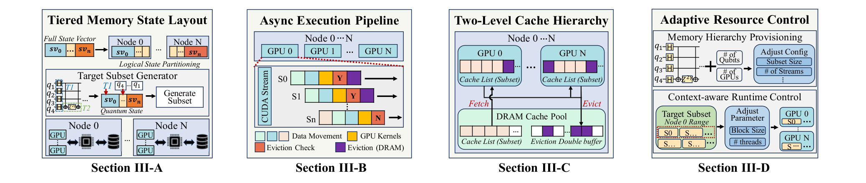
그림 4 제안하는 AURORA-Q의 개요
3.2 계층적 메모리 상태 배치 (Tiered Memory State Layout)
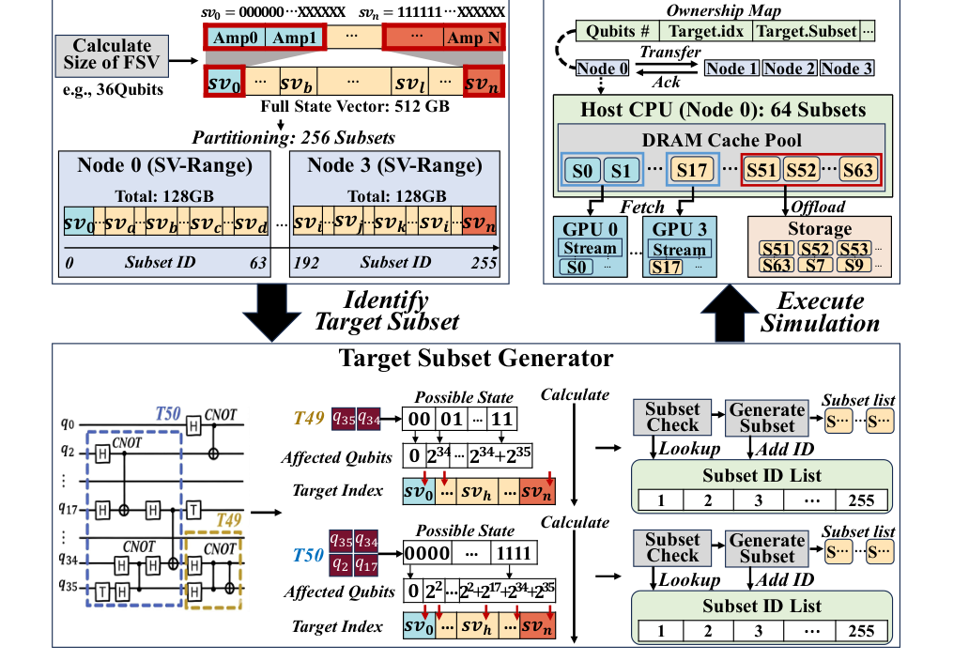
그림 5 AURORA-Q의 아키텍처 및 동작 절차
논리적 상태 분할. AURORA-Q는 전체 상태벡터의 총 크기를 계산한다(그림 5). 36-큐비트는 512 GB이며, 이를 M개의 논리 단위(예: 256 subset)로 분할하고 각 단위에 0~M−1의 고유 subset ID를 부여한다. subset granularity(예: 2 GB)는 메타데이터 오버헤드와 I/O 효율의 균형을 고려해 선택된다. 물리 용량 내에서 분할하는 GPU 중심 방식과 달리 AURORA-Q는 각 노드에 고정 논리 subset ID 범위(예: M/4)를 할당한다. 예컨대 M=256에서 Node 0은 ID [0, 63](128 GB)을 받고, 범위가 노드 메모리를 초과하면 초과 subset을 스토리지에 매핑한다. 이 단계에서는 논리 매핑만 구성되고 물리 데이터는 생성되지 않는다.
타깃 subset 생성. 타깃 subset은 한 작업 내 게이트 연산에 쓰이는 특정 진폭 범위의 데이터 세그먼트다. 회로 구조가 고정되어 있으므로 작업 단위(fused-gate 그룹)에서 접근 패턴을 사전 계산하여 런타임에 순차 생성한다. AURORA-Q는 ScaleQsim의 비트 단위 인덱싱을 채택하여 영향을 받는 큐비트의 비트 위치만 변경해 메모리 오프셋을 도출하므로, 전체 상태벡터를 스캔하지 않고 O(K)(K=영향 큐비트 수) 복잡도로 갱신 영역을 식별한다(예: q34·q35의 |11⟩ → 오프셋 2³⁴+2³⁵). 타깃 인덱스를 얻으면 Subset ID List를 조회하여 미생성 subset만 생성하며, subset ID는 물리 생성과 캐시·I/O 연산을 촉발하는 조회 키가 된다.
디커플드 잔류 관리. AURORA-Q는 전역 논리적 소유권과 지역 물리적 잔류를 분리한다. Ownership Map은 타깃 subset ID를 노드 ID에 논리적으로 할당하되, 타깃 인덱스·subset ID·노드 ID만 관리하고 물리 위치를 배제하여 잔류 전이 추적 없이 일관된 전역 뷰를 제공한다. 소유 노드가 결정되면 실제 위치는 노드 수준의 지역 캐시 컨트롤러가 VRAM·DRAM·스토리지 중에서 결정한다. 이 방식은 계층 간 이동 시 전역 동기화 없이 각 노드가 잔류 전이를 독립 관리하게 하여, VRAM·DRAM 용량을 초과하는 상태벡터를 스토리지를 함께 활용해 처리한다.
3.3 비동기 실행 파이프라인 (Async Execution Pipeline)
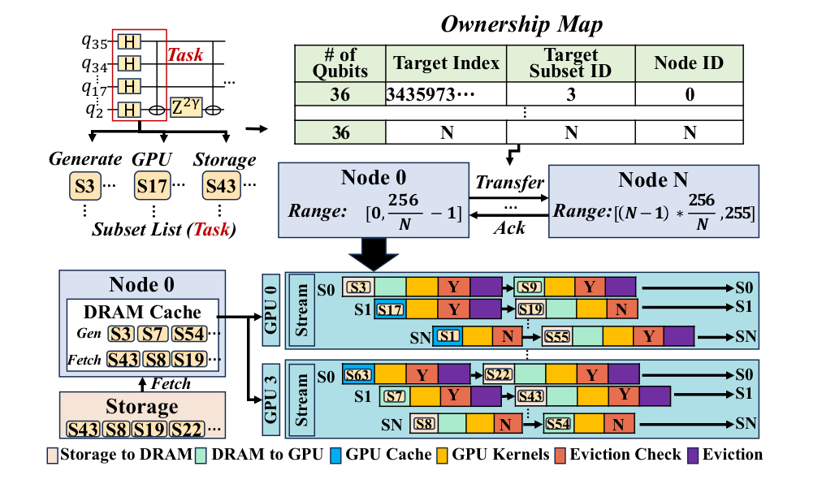
그림 6 AURORA-Q의 비동기 실행 파이프라인
작업별 조정. 게이트마다 영향을 받는 타깃 인덱스가 달라 작업마다 고유한 타깃 subset 조합이 필요하다. Node 0이 필요한 subset ID(예: S3, S17)를 식별해 Ownership Map을 생성·broadcast하고 각 노드가 자신의 ID 범위로 책임을 판단한다. 이 broadcast는 작업당 1회지만 선행 작업의 GPU 실행과 중첩되어 오버헤드가 은닉된다. Ownership Map 크기는 전체 상태벡터가 아니라 작업당 타깃 subset 수에 비례한다(예: 36큐비트 누적 0.63초·103.85 KB, 40큐비트 2.53초·1,142 KB).
중첩 실행. 각 노드는 자신의 ID 범위(예: N=4·M=256이면 Node 0=[0,63])에서 cache list를 참조해 세 경로 중 하나를 택한다. (1) GPU 캐시에 있으면 직접 사용, (2) 스토리지의 subset을 DRAM→GPU로 fetch, (3) 최초 접근이면 새로 생성해 DRAM Cache Pool에 배치한다. 이후 여러 CUDA 스트림으로 처리하되, 각 스트림이 데이터 이동·연산과 함께 캐시 관리(eviction check, eviction)를 포함하여 I/O-bound·캐시 관리를 compute-bound 실행과 분리한다. 예컨대 한 스트림이 고지연 fetch를 대기하는 동안 다른 스트림이 연산과 eviction check를 수행한다. 다수 동시 fetch의 I/O 경합은 고지연 스토리지 접근을 순차 큐잉으로 직렬화해 방지한다.
교차 자원 게이트 실행. 작업이 여러 노드에 걸칠 때 수신한 Ownership Map으로 런타임 위치 탐색을 제거하며, 실제 위치가 eviction 등으로 동적 변할 수 있으므로 소유 노드가 cache list를 지역 조회해 정확한 계층을 실시간 해결한다. 단일 노드 내 여러 GPU에 걸칠 때는 CUDA P2P 접근을 쓰되 각 GPU에 배타적 갱신 책임을 부여하고 원격 데이터는 읽기 전용으로 취급한다. 게이트 적용이 행렬–벡터 곱과 동등해 출력 원소가 입력의 선형 결합으로 계산되고 동시 갱신에 비의존하므로, 쓰기 충돌이 본질적으로 방지되어 게이트 커널 내 동기화가 불필요하다.
3.4 2단계 캐시 계층 (Two-level Cache Hierarchy)
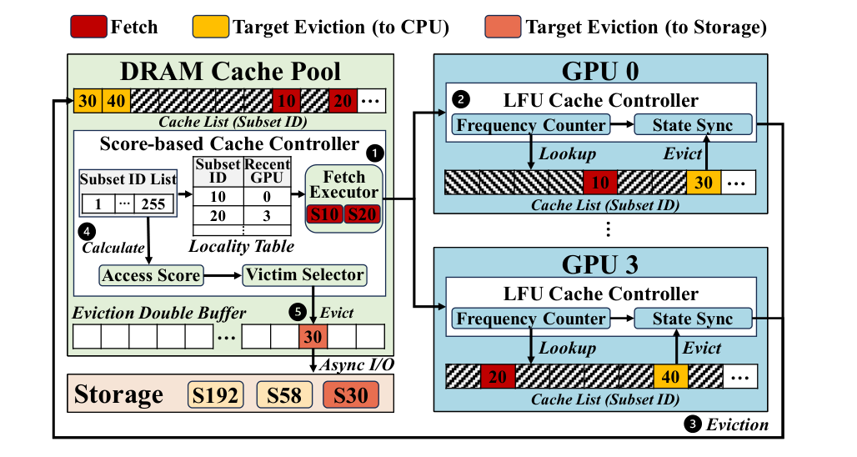
그림 7 AURORA-Q의 2단계 캐시 관리
AURORA-Q는 빈번 접근을 위한 LFU 기반 GPU VRAM 캐시와 적중률 향상을 위한 점수 기반(score-based) DRAM 캐시의 2단계 구조를 사용한다. GPU 상주 캐시는 접근 편향(2.2절)을 활용해 각 GPU가 소수의 빈번 타깃 subset을 저장하는 최고 대역폭 영역이다. 각 GPU의 전용 LFU Cache Controller는 subset이 전송되면 Frequency Counter를 갱신해 재사용도가 높은 데이터를 우선시하고, 주기적 aging으로 캐시 오염을 방지한다. eviction 시에는 스트림 단위 State Sync로 해당 subset이 모든 게이트 커널을 완료·최신 상태를 반영하는지 확인한 뒤 최저 빈도 subset을 device-to-host 전송으로 DRAM Cache Pool에 evict하여, 전역 동기화 없이 VRAM–DRAM 일관성을 보장한다.
호스트 측 DRAM 캐시는 GPU VRAM과 스토리지 사이의 중간 계층이다. 전용 Score-based Cache Controller가 모든 DRAM subset을 추적하는 cache list(접근 횟수·최근 사용 시각·중복 배치를 막는 일관성 상태 포함)와, 각 subset의 최근 GPU ID를 기록해 노드 내 실행 지역성을 활용하는 Locality Table을 관리한다. 작업이 subset을 요청하면 상주 시 Locality Table을 참조해 이전 GPU로 직접 전송하고 비상주 시 스토리지에서 적재한다. eviction 희생자는 reuse_score = access_count / (Δt + ε)의 하이브리드 점수로 선택하며, 일관성 상태 확인 후 Eviction double buffer로 보내 스토리지에 비동기 오프로딩한다. 이 더블 버퍼링은 eviction·스토리지 I/O를 연산과 중첩하여 정체를 회피한다.
3.5 적응형 자원 제어 (Adaptive Resource Control)
고정된 캐시 크기와 블록 수는 작업 특성과 불일치할 때 불필요한 I/O·OOM 실패나 스레드 저활용·메모리 압박을 유발한다. AURORA-Q는 작업과 하드웨어 상태에 따라 캐시 할당·GPU 배정·커널 파라미터를 조정한다.
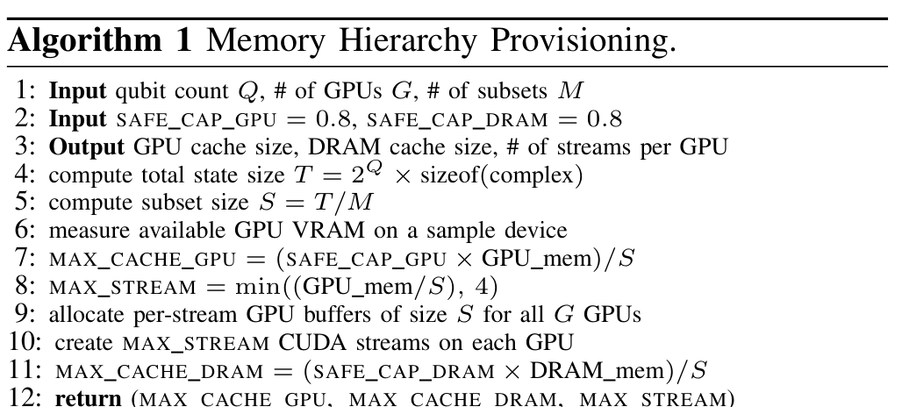
알고리즘 1 메모리 계층 프로비저닝
메모리 계층 프로비저닝(알고리즘 1)은 GPU·DRAM 캐시 크기와 GPU당 스트림 수를 결정한다. 입력 Q·G·M과 안전 용량 비율(0.8)로부터 총 상태 크기 T = 2^Q × sizeof(complex)와 subset 크기 S = T/M을 계산한다(Q=36·M=256이면 S=2 GB). 가용 VRAM을 프로파일링하여 MAX_CACHE_GPU = 0.8 × 80 GB / 2 GB = 32로, MAX_STREAM = min(VRAM/S, 4) = 4로 설정하고, 호스트 측 MAX_CACHE_DRAM도 안전 비율로 산정한다(예: 256 GB DRAM에서 약 102 subset). 이로써 수동 튜닝 없이 I/O 동시성과 연산 자원의 균형을 맞춘다.
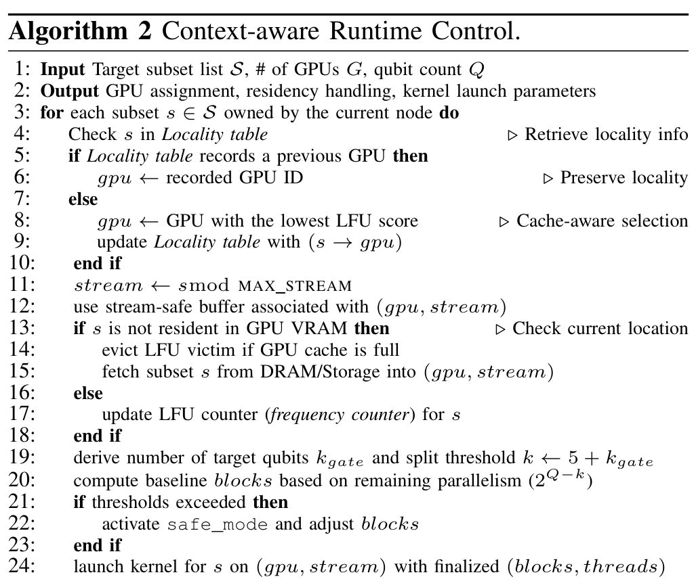
알고리즘 2 문맥 인지 런타임 제어
문맥 인지 런타임 제어(알고리즘 2)는 노드가 소유한 각 타깃 subset에 대해 GPU 배정과 안전한 커널 실행을 수행한다. 노드 지역 Locality Table을 참조해 이전 GPU 기록이 있으면 동일 GPU로 재배정하여 캐시 적중을 높이고, 최초 접근이면 LFU 점수가 가장 낮은 GPU를 선택한다. CUDA 스트림은 MAX_STREAM 모듈로로 선택하며 스트림 안전 버퍼로 동시 실행 손상을 막는다. subset이 비상주이면 LFU 희생자를 evict하고 fetch, 상주이면 빈도 카운터를 갱신한다. 마지막으로 Qsim 정책에 따라 분할 임계값 k = 5 + k_gate와 남은 병렬성(2^(Q−k))으로 기준 블록 수를 정하고, VRAM 한계를 초과하면 safe_mode로 블록 수를 제한(예: 80 GB GPU에서 42큐비트 작업을 2²⁷ 블록 ≈ 64 GB)하여 실행 안정성을 보장한다.
구현. AURORA-Q는 단일 GPU에 한정된 Google Qsim의 메모리 관리·실행 모델을 약 1,500 라인 규모로 재설계하여, 계층 메모리에 비동기 실행·2단계 캐시·적응형 자원 관리를 통합함으로써 동적 상태 분할, I/O–연산 중첩, 하드웨어 인지 파라미터 튜닝을 가능하게 한다.
4. 연구내용
4.1 실험 환경
본 연구는 TOP500 상위 20위 이내인 Perlmutter의 GPU 노드에서 AURORA-Q를 평가하였다. 각 GPU 노드는 AMD EPYC 7764, 256 GB DDR4 DRAM, PCIe 4.0으로 연결된 네 개의 NVIDIA A100(80 GB HBM2e, 노드 내 NVLink)을 갖추며, 스토리지는 20 TB 쿼터의 Lustre 병렬 파일시스템이다. 벤치마크는 조밀한 얽힘과 높은 게이트 복잡도를 갖는 qft를 중심으로 qv·vqc·qsvm·random·ghz·vqe의 총 일곱 종을 사용하였다(표 2). 비교 대상은 GPU 중심 SOTA인 cusvaer·ScaleQsim·HyQuas·Atlas이며, 최고 성능을 반영하는 GPU 중심 모드와 비교하였다. 스토리지 확장형(BMQSim, SnuQS)은 소스 비공개로 제외하였다. 43큐비트는 약 64 TB를 요구해 최소 128 노드(512 GPU)가 필요하며, 안전 용량 적용 후 32 TB VRAM·25.6 TB DRAM으로 부족한 6.4 TB를 Lustre에 배치하여 AURORA-Q만 실행 가능하다.
표 2 벤치마크 회로와 큐비트 수별 게이트 수
회로 | 복잡도 | 36 | 37 | 38 | 39 | 40 | 41 | 42
qft | High | 638 | 667 | 696 | 725 | 754 | 783 | 812
qv | Medium | 432 | 444 | 456 | 468 | 480 | 492 | 504
vqc | High | 1140 | 1164 | 1188 | 1212 | 1236 | 1260 | 1284
qsvm | Medium | 71 | 73 | 75 | 77 | 79 | 81 | 83
random | Medium | 540 | 550 | 570 | 580 | 600 | 610 | 630
ghz | Low | 36 | 37 | 38 | 39 | 40 | 41 | 42
vqe | High | 4280 | 4400 | 4520 | 4640 | 4760 | 4880 | 5000

4.2 SOTA 대비 성능
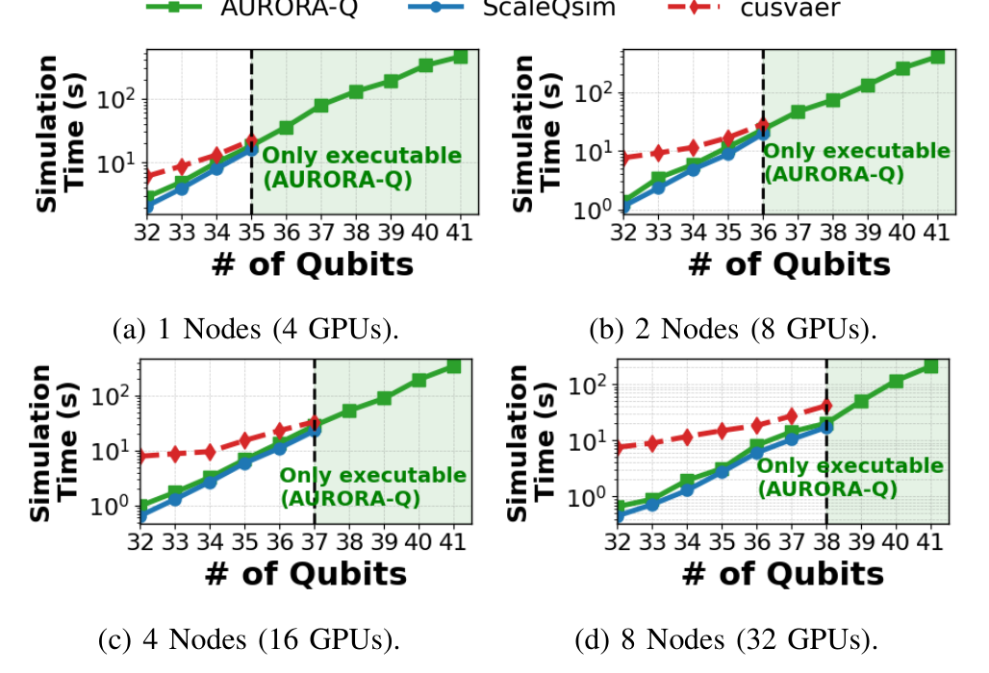
그림 8 노드 수에 따른 AURORA-Q·ScaleQsim·cusvaer 성능 비교 (qft, 로그 스케일)
그림 8은 노드 규모에 따른 qft 성능이다. 35큐비트(1 노드)에서 AURORA-Q는 18.29초로 ScaleQsim(15.83초)에 근접하고 cusvaer(22.24초)보다 1.22배 빠르며, GPU 중심 시뮬레이터의 단일 노드 한계를 넘어 36큐비트(36.07초)와 41큐비트까지 노드 증가 없이 확장한다. 38큐비트(8 노드)에서도 AURORA-Q(20.19초)는 cusvaer(41.61초)보다 빠르고, GPU 중심이 38큐비트를 넘지 못하는 반면 40큐비트를 116.10초에 완료한다. ScaleQsim은 정적 분할로 높은 처리량을 얻지만 VRAM 초과 시 실패하는 반면 AURORA-Q는 비동기 파이프라인으로 잔류 관리 오버헤드를 은닉하고, cusvaer는 노드 간 게이트의 빈번한 전역 동기화로 제약되는 반면 AURORA-Q는 Ownership Map의 디커플링으로 이 병목을 제거한다.
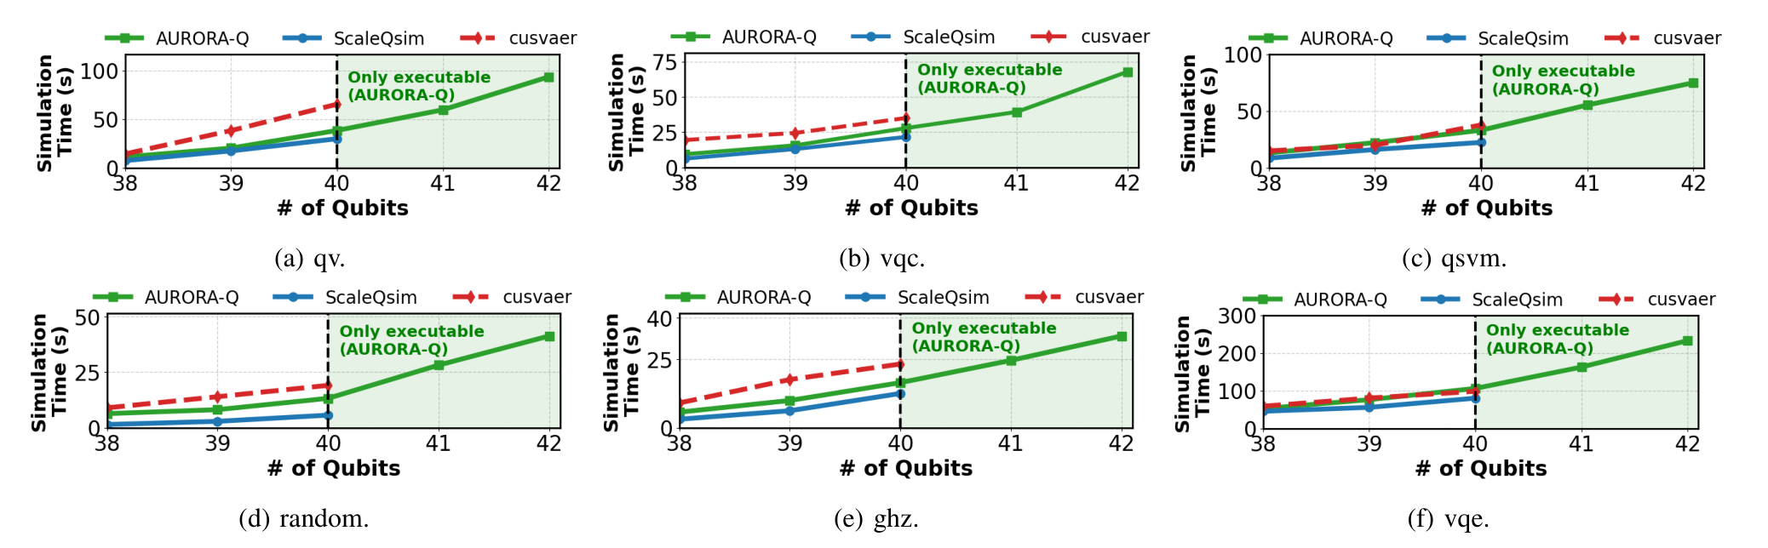
그림 9 다양한 회로에 대한 AURORA-Q·ScaleQsim·cusvaer 성능 비교 (128 GPU)
그림 9는 128개 GPU에서 여섯 회로에 대한 성능이다. ScaleQsim·cusvaer는 40큐비트를 넘지 못하지만 AURORA-Q는 모든 회로에서 42큐비트까지 확장하며, 38–40큐비트에서 ScaleQsim과 견줄 만하고 cusvaer를 능가한다. 40큐비트 random에서 AURORA-Q(13.21초)는 동적 subset 생성·fetch·스트림 스케줄링 오버헤드로 ScaleQsim(5.66초)보다 느리지만, 연산 중첩으로 이를 완화하여 cusvaer(19.02초) 대비 1.43배 빠르다. 41–42큐비트에서는 AURORA-Q만 모든 회로를 완료하여, SOTA를 제약하는 메모리 벽을 넘어 도달 불가능했던 규모를 가능하게 한다.
4.3 확장성 분석
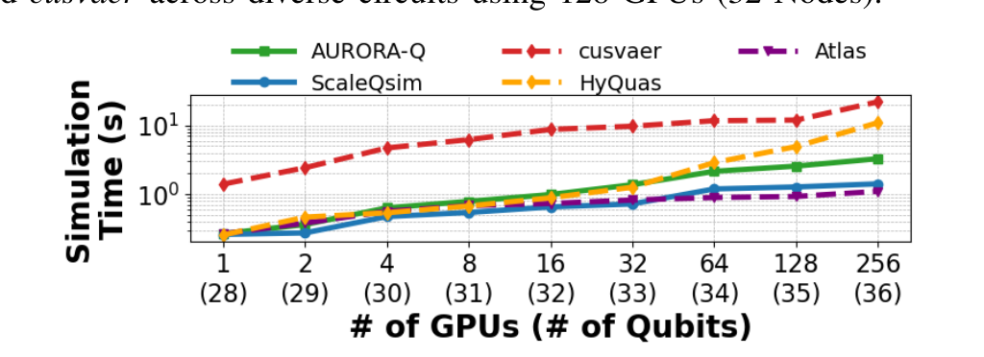
그림 10 GPU 규모에 따른 weak scalability (qft, 로그 스케일)
그림 10은 문제 크기와 자원을 동시에 늘리며(1 GPU 28큐비트 → 256 GPU 36큐비트) 측정한 weak scalability다. AURORA-Q는 28큐비트 0.47초, 36큐비트 7.58초이며, 36큐비트에서 cusvaer 대비 2.91배·HyQuas 대비 1.23배 빠르다. ScaleQsim·Atlas가 이 규모에서 더 빠르나 AURORA-Q는 견줄 만한 확장 추세를 보이며, Ownership Map을 노드 단위 매핑에만 쓰고 정확한 잔류는 지역적으로 해결하여 노드 수·문제 크기가 커져도 조정 비용을 무시할 수준으로 유지한다.
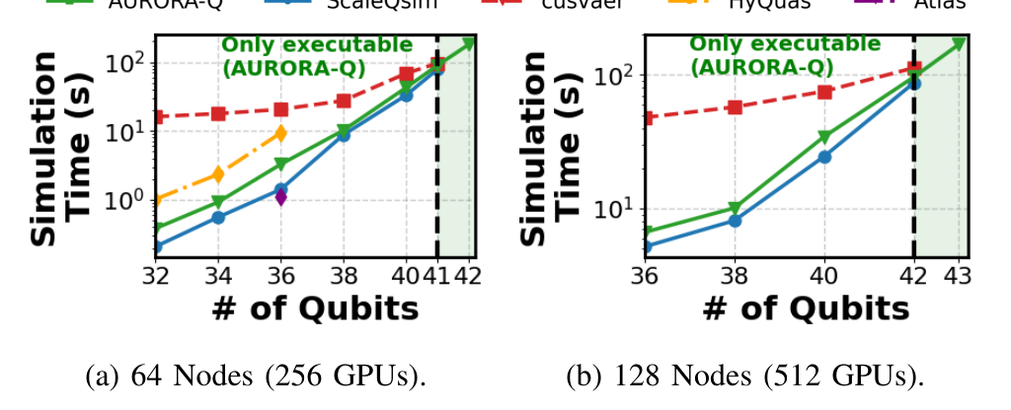
그림 11 GPU 수에 따른 strong scalability 비교 (로그 스케일)
그림 11은 256→512 GPU의 strong scalability다. 256 GPU·38큐비트에서 AURORA-Q(10.21초)는 cusvaer(27.53초) 대비 2.70배, 512 GPU·42큐비트에서 96.42초로 cusvaer(112.82초) 대비 1.17배 빠르다. 상태벡터가 GPU에 완전히 분산되는 고자원 구간(256 GPU·40큐비트)에서는 AURORA-Q(42.48초)가 ScaleQsim(33.02초)보다 느린데, 이는 통합 계층 메모리가 VRAM 용량과 무관하게 일관된 CPU 측 subset 생성·관리를 유지해 스트림 스케줄링 오버헤드를 수반하기 때문이다. 그러나 이 설계로 AURORA-Q는 512 GPU에서 43큐비트를 완료하는데, 이는 HyQuas·Atlas가 36큐비트를 넘지 못하고 ScaleQsim·cusvaer가 메모리 한계로 실행 불가능한 규모다(43큐비트 한계는 20 TB PFS 용량으로 결정).
4.4 시간 분해 분석
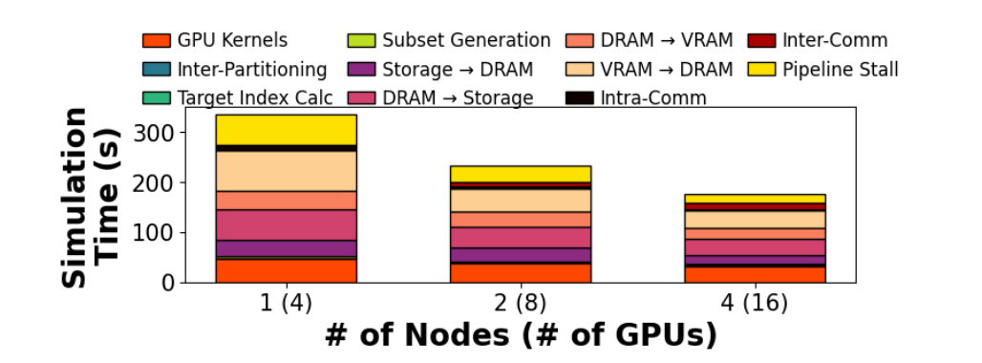
그림 12 AURORA-Q의 시간 분해 분석 (40큐비트, 1–4 노드)
그림 12는 40큐비트를 1–4 노드로 실행한 시간 분해다. 초기화·계획 비용은 전체의 1.7% 미만으로 미미하다(subset 생성 3.48초→1.93초 감소, 타깃 인덱스 계산 0.43초→0.94초 증가). 데이터 이동은 1 노드에서 런타임을 지배하나 분산에 따라 크게 줄어든다(storage→DRAM 32.66→18.74초, VRAM→DRAM eviction 82.34→34.88초, DRAM→storage flush 62.45→32.22초). GPU 커널은 47.20→31.62초, intra-comm은 10.50→4.22초로 감소하고, inter-comm은 Ownership Map broadcast로 0→6.89초 증가하지만 호스트 CPU에서 GPU 실행과 중첩되어 은닉된다. 결국 inter-comm 증가(+6.89초)는 파이프라인 정체 감소(−43.59초, 59.96→16.37초)에 의해 상쇄되어, 지연 은닉과 I/O 정체 감소로 확장성을 달성한다.
4.5 민감도 분석
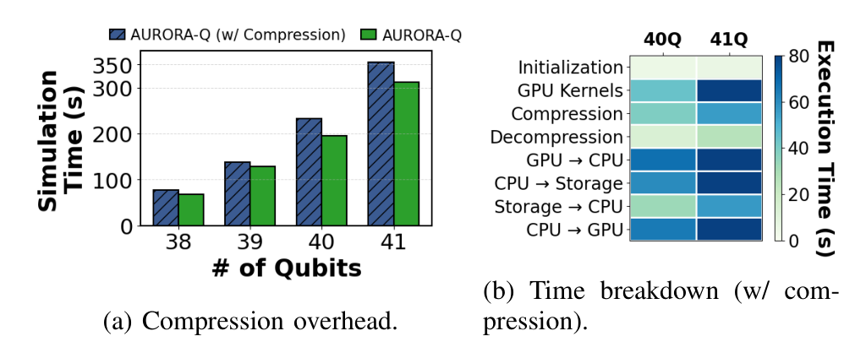
그림 13 압축 적용 시 AURORA-Q의 오버헤드
압축의 영향(그림 13). Zstandard(zstd) 무손실 압축을 4 노드(16 GPU)에서 비교한 결과, 예상과 달리 무압축이 더 빨랐으며 압축은 총 시간을 1.08–1.13배 증가시켰다. CPU 측 압축·해제 비용이 스토리지 I/O 절감을 초과하였고, 특히 fetch 경로에서 압축 해제가 직렬화 단계를 더해 GPU 유휴를 늘렸다. 비동기 파이프라인이 이미 무압축 I/O 지연을 은닉하므로 추가 CPU 작업이 병목이 된 것이다. 다만 용량 한계 시 압축이 필요하며, GPU 측 압축은 게이트 실행과 자원 경합을 일으키므로 AURORA-Q는 GPU를 게이트 연산에 전념시키도록 호스트에서 압축을 수행한다.
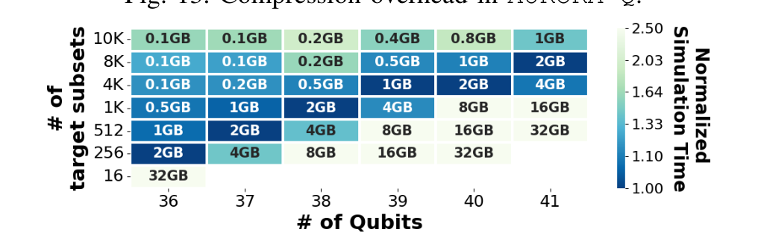
그림 14 subset 크기(granularity)의 영향
Granularity의 영향(그림 14). 단일 노드에서 subset 수를 16개~1만 개로 변화시킨 결과, AURORA-Q는 큐비트 수와 무관하게 subset당 1–4 GB 범위에서 최적이다. 41큐비트(16 TB)에서 8,192 subset(약 2 GB)이 436.26초로, 1,024 subset(약 16 GB, 1,092.15초) 대비 2.50배 빠르고, 36큐비트(512 GB)에서도 2 GB(256 subset)가 32 GB(16 subset, 199.14초) 대비 5.52배 빠르다. 4 GB 초과 subset은 전송 지연이 연산을 초과해 정체를 유발하고, 1 GB 미만은 메타데이터 조회·비효율 PCIe 전송을 초래한다.
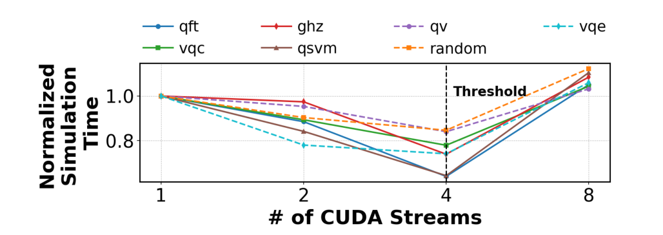
그림 15 CUDA 스트림 수의 영향
CUDA 스트림의 영향(그림 15). subset 크기와 GPU 수를 고정해 스트림 효과만 분리한 결과, 스트림 수 4가 모든 회로에서 1.19–1.57배 속도 향상으로 최적이다. 그러나 8 스트림은 4보다 저하되고 일부 회로(qft·vqc·qsvm)는 1-스트림보다도 나빠지는데(qft 8 스트림 450.24초), 문맥 전환과 GPU 경합이 파이프라인 이득을 상회하기 때문이다. 이는 스트림 수를 제한하는(4 cap) 3.5절 설계가 안정적 성능에 필요함을 입증한다.
4.6 캐시 효율 및 정확도
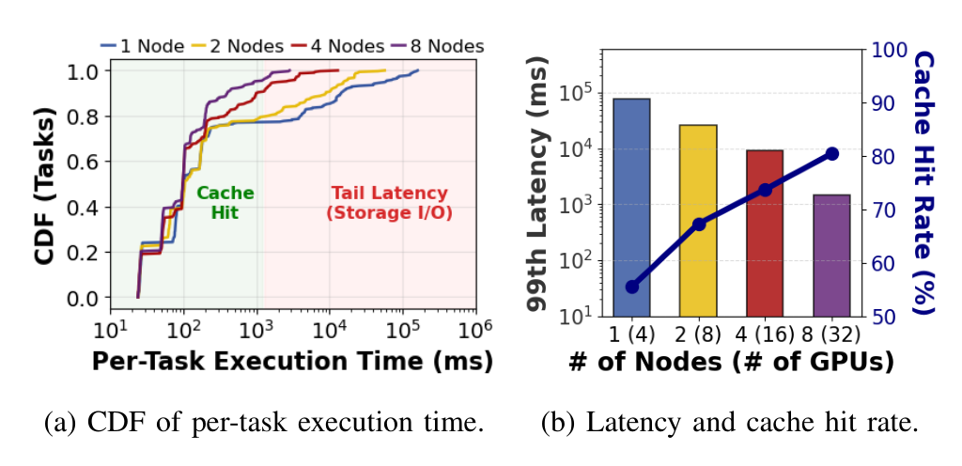
그림 16 확장성에 따른 성능 안정성과 캐시 효율
캐시 효율(그림 16). 40큐비트를 1–8 노드로 평가한 결과, 노드 증가에 따라 캐시 용량이 커져 지연 분포가 좌측으로 이동하고 CDF가 1.0에 도달한다. 단일 노드도 2단계 계층과 Locality Table(LFU·점수 기반)로 56.1% 적중률을 달성하며, 8 노드에서는 79.3% 적중률로 P99 지연이 약 80초에서 약 1.5초로 감소한다. 정확도(표 3) 측면에서 AURORA-Q는 Qsim 대비 28–32큐비트 전 구간에서 일관된 fidelity를 유지하여 qft·ghz·qsvm은 1.0, random·vqe는 1−10⁻⁶ 이상의 미세 편차만 보인다. 이 편차는 계층 메모리 실행이 아닌 사소한 수치 드리프트에서 비롯되며, 큐비트 증가에 따른 오류 증가 경향이 없어 검증된 정확도가 그 이상의 규모에서도 보존됨을 시사한다.
표 3 Qsim과 AURORA-Q 간 측정 정확도(fidelity) (28–32큐비트)
회로 | 28큐비트 | 29큐비트 | 30큐비트 | 31큐비트 | 32큐비트
qft | 1.0 | 1.0 | 1.0 | 1.0 | 1.0
qv | 1−10⁻⁹ | 1.0 | 1−10⁻¹⁰ | 1−10⁻⁸ | 1.0
vqc | 1−10⁻⁸ | 1−10⁻⁹ | 1.0 | 1−10⁻⁹ | 1−10⁻⁹
qsvm | 1.0 | 1.0 | 1.0 | 1.0 | 1.0
random | 1−10⁻⁷ | 1−10⁻⁶ | 1−10⁻⁷ | 1−10⁻⁶ | 1−10⁻⁶
ghz | 1.0 | 1.0 | 1.0 | 1.0 | 1.0
vqe | 1−10⁻⁷ | 1−10⁻⁷ | 1−10⁻⁶ | 1−10⁻⁹ | 1−10⁻⁶

5. 학업성과
본 연구의 핵심 성과는 통합 계층 메모리(unified tiered-memory) 아키텍처에 기반한 확장 가능한 양자 회로 시뮬레이터 AURORA-Q를 설계·구현하고 그 우수성을 대규모로 실증한 것이다. AURORA-Q는 데이터 잔류를 메모리 계층에 걸쳐 동적으로 관리하여 연산을 데이터 이동·캐시 관리와 중첩한다. Perlmutter의 다양한 벤치마크에서 AURORA-Q는 SOTA의 한계를 넘어 512개 GPU에서 43큐비트까지 확장하였으며, 최대 79.3% 캐시 적중률로 I/O 지연을 은닉하고 파이프라인 정체를 73% 줄여 최대 2.91배의 속도 향상을 달성하였다. 이는 GPU VRAM에 한정된 기존 GPU 중심 설계를 넘어 GPU VRAM·DRAM·스토리지를 단일 프레임워크로 통합한 점에서 학술적 기여가 크다.
연구 성과는 다음의 논문으로 결실을 맺었다.
• (주저자) C. Kim, A. Sim, K. Wu, H. Tang, Y. Son, J. Park, and S. Kim, “AURORA-Q: Asynchronous Unified Resource Optimizer for Quantum Simulation on HPC System,” IEEE International Conference on Distributed Computing Systems (ICDCS), 2026 (게재 확정, camera-ready). 본 보고서가 다루는 연구이며 소스 코드는 오픈소스로 공개되었다.
• (주저자) C. Kim, E. Sohn, S. Kim, A. Sim, K. Wu, H. Tang, Y. Son, and S. Kim, “ScaleQsim: Highly Scalable Quantum Circuit Simulation Framework for Exascale HPC Systems,” Proceedings of the ACM on Measurement and Analysis of Computing Systems (POMACS), vol. 9, no. 3, 2025. AURORA-Q가 채택한 비트 단위 인덱싱 기법의 기반을 제공한 선행 연구이다.
이러한 성과는 100큐비트 이상의 양자 칩 시대에 양자 알고리즘 검증과 하드웨어 특성화를 위한 실용적 시뮬레이션 인프라를 제공한다는 점에서 의의가 있다. 향후 GPU 측·호스트 측 압축의 적응적 선택, 계층 간 전송 스케줄링의 정교화, 더 다양한 회로·하드웨어로의 확장을 통해 통합 계층 메모리 기반 양자 시뮬레이션을 고도화할 계획이다. 본 연구는 한국연구재단(NRF, RS-2025-16070038, RS-2025-00554650, RS-2023-00283799)과 미국 에너지부 ASCR(DE-AC02-05CH11231)의 지원 및 NERSC 자원을 활용하여 수행되었다.
참 고 문 헌
[1] J. Preskill, “Quantum Computing in the NISQ Era and Beyond,” Bulletin of the American Physical Society, vol. 64, no. 9, 2019.
[2] M. Xu et al., “Atlas: Hierarchical Partitioning for Quantum Circuit Simulation on GPUs,” SC24, IEEE, pp. 1-17, 2024.
[3] C. Zhang et al., “HyQuas: Hybrid Partitioner Based Quantum Circuit Simulation System on GPU,” ACM ICS, pp. 443-454, 2021.
[4] C. Kim et al., “ScaleQsim: Highly Scalable Quantum Circuit Simulation Framework for Exascale HPC Systems,” Proc. ACM Meas. Anal. Comput. Syst. (POMACS), vol. 9, no. 3, 2025.
[5] H. Bayraktar et al., “cuQuantum SDK: A High-Performance Library for Accelerating Quantum Science,” IEEE QCE, vol. 1, pp. 1050-1061, 2023.
[6] Google, “Qsim,” 2025. [Online]. Available: https://quantumai.google/qsim
[7] D. Park et al., “SnuQS: Scaling Quantum Circuit Simulation Using Storage Devices,” ACM ICS, pp. 1-13, 2022.
[8] B. Zhang et al., “BMQSim: Overcoming Memory Constraints in Quantum Circuit Simulation with a High-Fidelity Compression Framework,” ACM ICS, pp. 689-704, 2025.
[9] A. Li et al., “SV-Sim: Scalable PGAS-Based State Vector Simulation of Quantum Circuits,” SC, pp. 1-14, 2021.
[10] G. G. Guerreschi et al., “Intel Quantum Simulator: A Cloud-Ready High-Performance Simulator of Quantum Circuits,” Quantum Sci. Technol., vol. 5, no. 3, 2020.
[11] X.-C. Wu et al., “Full-State Quantum Circuit Simulation by Using Data Compression,” SC, pp. 1-24, 2019.
[12] S. Rajbhandari et al., “ZeRO-Infinity: Breaking the GPU Memory Wall for Extreme Scale Deep Learning,” SC, pp. 1-14, 2021.

